ФГБОУ ВО «БГПУ» им. М. Акмуллы

Центр развития одаренности школьников

**ЗАДАНИЯ**

**по МАТЕМАТИКЕ**

**для учащихся 7 класса**

**Задача № 1.**



**Задача № 2.**

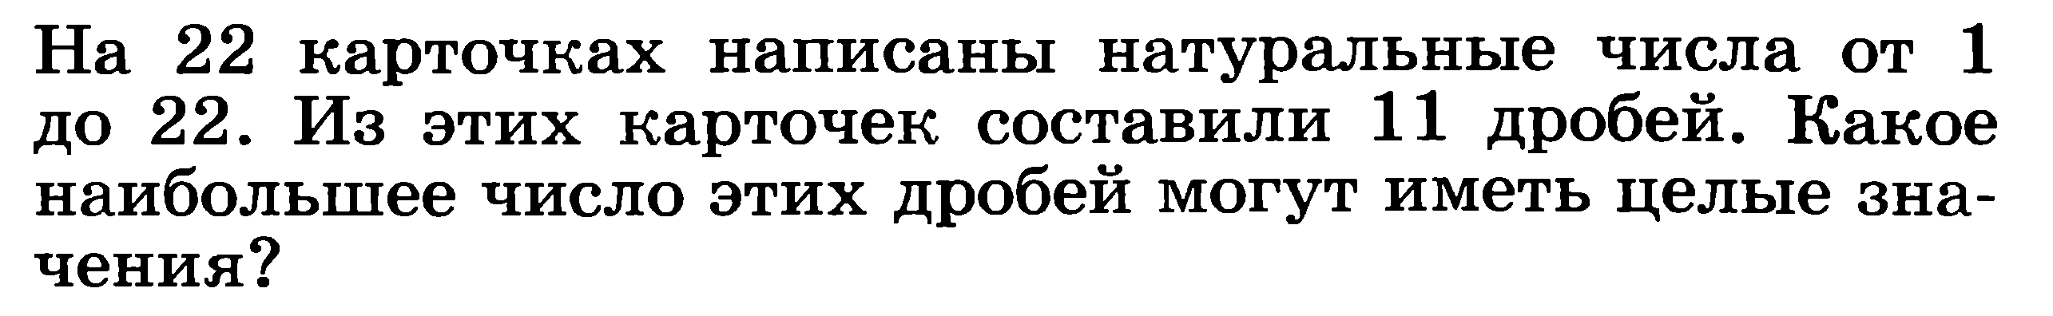

**Задача № 3.**



ВЫПОЛНИЛ

Фамилия Гайнуллина

Имя Диана

Отчество Ренатовна

Класс 7

Школа МОБУ СОШ №1 им. М. Абдуллина

Город (село) с. Киргиз-Мияки

Район Миякинский район

Ф.И.О. учителя Акимова Лилия Николаевна

Решения задач по математике для учащихся 7 класса.

**Задача №1.**

(|x|-1)(x+2,5)=0;

|x|-1=0 или x+2,5=0;

|x|-1=0;

|x|=1;

X1=1;

X2=-1;

X+2,5=0;

X=-2,5;

Уравнение (|x|-1)(x+2,5)=0 имеет три корня : -1;1;-2,5. Наименьший целый корень равен: -1.

**Ответ: -1.**

**Задача №2.**

В последовательности чисел от 1 до 22 есть кратные друг другу числа, а есть простые числа 13,17,19, которые не имеют кратных себе. С одним из них можно составить дробь, имеющее целое значение. Например,13/1, а с двумя остальными нельзя. Всего получается 10 дробей, которыемогут иметь целые значения : 22/11;21/7;20/4;18/9;16/8;15/3;14/2;13/1;12/6;10/5.

**Ответ: Всего 10 дробей могут иметь целые значения:** **22/11; 21/7; 20/4; 18/9; 16/8; 15/3; 14/2; 13/1; 12/6; 10/5.**

**Задача №3.**

Произведение двух двузначных чисел ab является трехзначным или четырехзначным числом. Пусть, ab- четырехзначное число, записанное одинаковыми цифрами. Тогда должно выполняться равенство ab=x

*1111=x*11*101, где x- ненулевое однозначное число. Это равенство не может выполняться для двузначных a и b, так как 101 трехзначное число. Если же ab-трехзначное число, то ab=x*111=x*3*37, где x-одно из чисел 1, 2 ,…,9.Переберем значения x.

X=1; ab=1*111=1*3*37=3*37.

X=2; ab=2*111=2*3*37=6*37.

X=3; ab=3*111=3*3*37=9*37. Эти случаи отпадают, так как 3;6;9 –однозначные числа. А следующие случаи подходят:

X=4; ab=4*111=4*3*37=12*37.

X=5; ab=5*111=5*3*37=15*37.

X=6; ab=6*111=6*3*37=18*37.

X=7; ab=7*111=7*3*37=21*37.

X=8; ab=8*111=8*3*37=24*37.

X=9; ab=9*111=9*3*37=27*37.

В случае X=8 возможна ещё одна пара: ab=8*111=8*3*37=12*74.

Получаем 7 пар чисел a и b: 12 и 37;15 и 37; 18 и 37; 21 и 37; 24 и 37; 27 и 37; 12 и 74.

**Ответ: 7 пар: 12 и 37;15 и 37; 18 и 37; 21 и 37; 24 и 37; 27 и 37; 12 и 74.**